Oppgave H – Alternativ 1
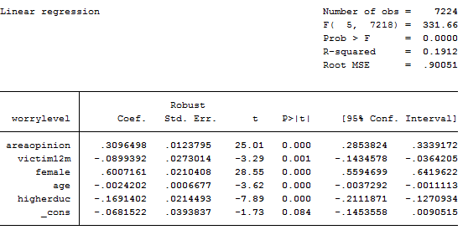

Oppgave H – Alternativ 2
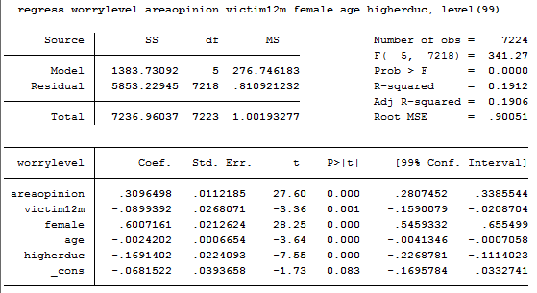

Oppgave H – Alternativ 3
